冷凝再热技术消除湿烟羽在大型燃煤机组中的应用
摘要：随着我国电燃煤电厂机组实施超低排放改造以来，湿法脱硫设施基本都取消了回转式GGH，脱硫出口的湿烟气直接通过烟囱排入环境。湿烟气进入温度较低的环境空气会形成湿烟羽现象，产生视觉污染。上海市于2016年初出台政策，要求燃煤发电锅炉采取措施消除烟囱烟羽现象。为满足地方环保标准，研发了冷凝再热技术并在1000MW燃煤机组上成功实施，工程实践结果表明，采用对湿烟气冷凝再热，可完全消除烟囱湿烟羽现象，且能耗较低，并对污染物进一步减排，效果显著，可在环境敏感地区推广应用。
1 前言
2014年三部委颁布了《煤电节能减排升级与改造行动计划(2014-2020年)》(发改能源[2014]2093号)文件，要求重点推进燃煤电厂的环保达标改造，鼓励执行超低排放标准，即基准氧含量 6%条件下，烟尘、二氧化硫、氮氧化物排放浓度分别不高于10、35、50 mg/Nm3)。
由于传统回转式GGH漏风率在3%左右，原烟气侧烟气漏入净烟气侧会造成烟气粉尘排放浓度超标，所以绝大多数电厂在实施超低排放改造的过程中取消了GGH，直接将湿烟气排放至大气中，而湿烟气进入温度较低的环境空气中会凝结形成湿烟羽现象(俗称“大白烟”)，产生视觉污染[1, 2, 3]。
上海市于2016年1月29日发布了地方标准《燃煤电厂大气污染物排放标准》(DB31/963-2016)，明确要求“燃煤发电锅炉应采取烟温控制及其他有效措施消除石膏雨、有色烟羽等现象”。将“有色烟羽”的消除纳入与粉尘、硫氧化物、氮氧化物超低排放同等地位的考核标准。
常规消除烟羽的方式是将湿烟气进行升温，使烟气的相对湿度远离饱和湿度，主要代表技术有间接加热：回转式GGH、管式GGH、热管式GGH、MGGH等;直接加热：热风混合加热、燃气直接加热、热空气混合加热等。其中间接加热如回转式GGH、管式GGH存在不同程度的漏风，有粉尘超标排放的风险，热管式GGH和MGGH存在设备巨大，难以布置的缺点;直接加热的热源通常不能利用烟气余热，存在能耗大，运行费用高的缺点[4, 5, 6, 7, 8]。
针对这种情况，国电环境保护研究院研发了烟气冷凝再热技术，作为一种创新技术，其主要创新是对脱硫出口的饱和湿烟气进行相变凝聚，析出大量的烟气含水，降低烟气的含湿量，再对烟气进行小幅升温，即可达到消除湿烟羽现象的目的。
本技术首次在上海外高桥第三发电有限责任公司#7机组(1000MW)上示范应用，与比邻的上海外高桥第一、第二发电有限公司的烟囱相比，在同样满足了上海市对有色烟羽控制要求的前提下，上海外三电厂额外达到了污染物进一步深度减排、深度节水和综合能耗大幅降低的目的。该技术对湿烟羽消除提供了一种更加可靠、易实施的路线，示范工程的成功实施积累了宝贵的数据和经验。
2 项目概况
上海外高桥第三发电厂#7机组(1000MW机组)烟气采用石灰石-石膏湿法脱硫工艺，一炉一塔布置，脱硫塔为折返塔，设置了三级烟道式除雾器，脱硫除雾后净烟气直接通过烟囱排至大气。2015年#7机组已达到超低排放标准。
3 设计参数与系统构成
#7机组凝变除湿系统安装在吸收塔出口烟道除雾器与烟囱之间的水平主烟道段，拆除原有三级烟道式除雾器的最后一级，移位至凝变除湿系统之后，充分利用了烟道除雾器后烟道及大小头的阶梯空间，降低了系统阻力，烟气加热器布置在除雾器之后烟囱入口处。
3.1 设计参数
锅炉燃用的设计煤种为神府东胜煤，校核煤种为大同煤。本次改造仍采用原设计煤种和校核煤种，具体煤质分析如表1所示。
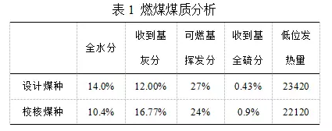
根据上述煤种以及摸底测试中锅炉、电除尘器、脱硫系统等装置的实际运行参数，最终确定了凝变除湿系统的主要设计参数，具体参数见表2。
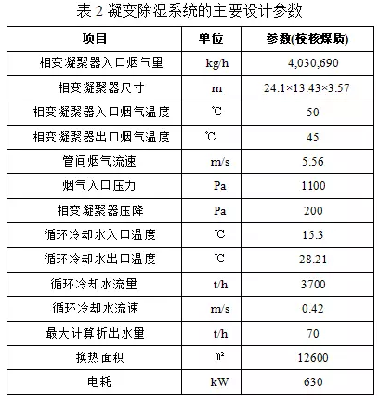
3.2 系统构成

考虑到实际场地等客观因素的限制，凝变除湿系统的结构布置如图1所示，烟气采取水平阶梯状依次通过相变凝聚器、除雾器、烟气加热器的顺流布置方式。
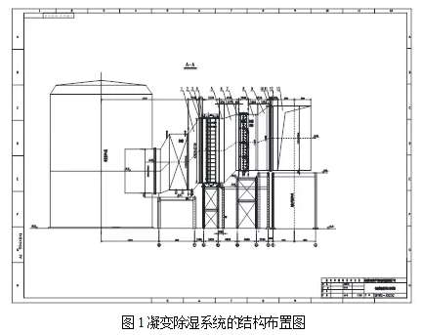
凝变除湿复合系统由相变凝聚器、高效除雾器、加热器、开式循环水系统、在线冲洗系统、收集水处理及回用系统等部分组成。
1、相变凝聚器：凝变系统的相变凝聚器采用垂直布置方式，通过循环水冷却烟气，降低烟气温度。相变凝聚器外框架为碳钢，换热管材质采用高导热性耐腐蚀换热管，支撑材料采用2205双相不锈钢。接口尺寸为24m宽×13m高，空间深度尺寸3.5m。
2、高效除雾系统：将原脱硫的第三级烟道式除雾器拆除后，移位至烟气相变凝聚器之后，保证除湿后烟气液滴浓度≯25mg/Nm³。
3、开式循环冷却水系统：开式循环水系统采用厂区循环水水作为介质(丰水期为江水，枯水期为海水)，配备循环水泵2台(一用一备)用于克服开式循环水系统的阻力;配备电动滤水器对循环水进行过滤除污;循环水管道采用环式设计，可正向、反向进入相变凝聚器，可集中流量进入几个或一个换热模块，充分利用介质流向和压力变化来最大限度的保证相变凝聚器换热管不堵塞。
4、冲洗系统：相变凝聚器及高效除雾器均设在线冲洗系统，分别对设备进行冲洗。每天冲洗1次，每分区冲洗时间为2分钟，也可根据实际运行情况人工灵活控制。冲洗水为相变凝聚器收集水回用。
5、收集水处理回用系统：湿烟气中析出水及冲洗水均进入收集系统，收集水箱和清水箱布置在主烟道下方。收集水箱为中转溢流结构，内设两层隔板，析出收集水及冲洗水流入一侧，沉淀后清水溢流至另一侧，清水溢流至清水箱。工艺补水也流入清水箱，回用水泵布置在清水箱侧，清水可去冲洗、制浆等多种用处。
6、烟气加热系统：增加烟气加热器，采用2205双相不锈钢的换热器，通过闭式循环水将脱硫塔前原烟气热量置换到脱硫后来加热净烟气。
7、防腐措施：凝变除湿系统进、出口烟道及壳体采用碳钢+玻璃鳞片防腐，相变凝聚器换热元件采用高分子耐腐蚀材料，支撑结构件采用2205双相不锈钢，除雾器材质为PP，烟气加热器材质采用2205和316L不锈钢。
3.3 建设周期
#7机组凝变除湿系统于2016年03月设计全面展开，04月01日开始基础施工，4月28日钢架吊装，7月4日烟道贯通、锅炉启机，7月27日循环泵试运完成、系统冲洗完成;7月28日下午3时整凝变系统投入运行，整套系统设计、建设历时4个多月。
4 性能测试结果与分析
测试中主要测量仪器如下：自动烟尘测试仪(崂应3012H)、PM2.5采集系统(PMS-410)、原子吸收分光光度计(AA800)、S形皮托管、电子天平(BS224S和CPA225D)、空盒气压表(DYM3)等。
试验需要的条件或工况满足后，试验准备开始，首先记录试验现场的大气压、环境温度、湿度等参数。
试验先用热电偶温度计测试相变凝聚器入口、出口及除雾器出口烟气温度，并用崂应3012H烟尘(气)采样仪采集烟气含湿量;随后开始烟气量及颗粒物浓度测试，先量取或者核实好烟道尺寸，之后将大气压力、烟道尺寸、烟气温度、烟气含湿量、滤嘴编号等输入仪器中并进行相应的采样设置，在烟道测孔位置，用崂应3012H烟尘(气)采样仪网格法采集烟气流量、颗粒物浓度、烟气压力等烟气参数;同时用崂应3012H烟尘(气)采样仪和采样装置在测孔位置采集液滴，样品采集完后量取体积并装瓶密封好后带回化学分析室用原子吸收分光光度计进行分析吸收液中的Mg2+浓度，在液滴采集试验的中段同时采集吸收塔浆液分析浆液密度和其浆液中Mg2+浓度，最终计算得到液滴含量;采集液滴的同时，使用80%异丙醇吸收法采集SO3，采集完成后将吸收液带回实验室分析，得到SO3含量。
收集水量测试方法：停止冲洗，仅相变析出水进入收集水箱，通过测定单位时间内的液位变化来计算凝结水量。
主要测试数据根据实际情况进行不少于三次的采样，进行对比分析、减少单次测试的误差。

在测试期间，#7机组锅炉负荷稳定在900～910MW，最大波动幅度没有超过±5%。期间煤质基本不变，燃煤煤质分析见表1。测试数据如表3所示：
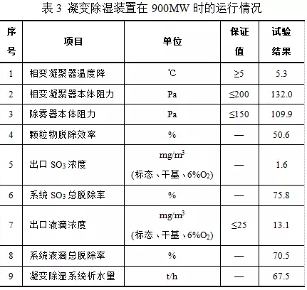
在#7机组900MW负荷试验时，相变凝聚器温度降为5.3℃，相变凝聚器本体阻力为132.0Pa;相变凝聚器出口颗粒物脱除效率为50.6%;相变凝聚器出口液滴浓度为22.6mg/m3(标态、干基、6%O2)，脱除效率为49.1%;相变凝聚器出口SO3浓度为3.0 mg/m3(标态、干基、6%O2)，脱除效率为54.5%。
在#7机组900MW负荷试验时，除雾器本体阻力为109.9Pa;除雾器出口液滴含量为13.1mg/m3(标态、干基、6%O2)，SO3含量为1.6 mg/m3(标态、干基、6%O2);冷凝法除湿减排系统液滴总脱除率为70.5%，SO3总脱除率为75.8%，冷凝析水量为67.5t/h。
在此凝变除湿的基础上，上海外三电厂对湿烟气小幅升温即可达到与传统直接加热法消除湿烟羽同样的效果，冷凝再热的技术路线得到了上海市环保部门的高度认可。
2017年7月发布的《上海市燃煤电厂石膏雨和湿烟羽测试技术要求(试行)》中提出：采取烟气加热或冷凝再热技术的燃煤电厂可免于测试但不得无故停运相关设施，其中，采取烟气加热技术的正常工况下排放烟温应持续稳定达到75℃以上，冬季(每年11月至来年2月)和重污染预警启动时排放烟温应持续稳定达到78℃以上;采取烟气冷凝再热技术且能达到消除石膏雨和白色羽同等效果的，正常工况下排放烟温必须持续稳定达到54℃以上，冬季和重污染预警启动时排放烟温应持续稳定达到56℃以上。
5 结论
凝变除湿复合再热技术，通过在上海外三电厂示范应用研究，技术优势有以下几点：
1)多污染物脱除：
凝变技术可增强细颗粒物的团聚作用，增强烟气其它污染物： PM2.5、气溶胶、SO3、可溶性盐、汞等重金属的脱除效果，有利于改善区域大气环境质量;
2)节水效果显著
凝变技术通过烟气降温可大量回收烟气中水分，1000MW机组，降温5℃，凝变系统实现回收水量~70t/h，回收水pH值~3.0;回脱硫系统回用可降低脱硫系统水耗量，节水显著。
3)消除湿烟羽的节能效果
通过冷凝后的烟气由于其含湿量已显著下降，在相同的气候条件下，消除湿烟羽所需的加热量小于常规加热法，相较于传统的烟气加热技术能耗(~3g/kwh)有着显著的下降，其机组煤耗影响小于1g/kwh，单台机组年节约标煤5000吨。
因此，在各地纷纷出台湿烟羽治理要求的形势下，冷凝再热复合技术在投资相当的前提下，可协同实现节能、节水、多污染物联合脱除、完全消除“湿烟羽”等多种作用，有很好的环境、社会效益。

上海外三电厂#7机组示范项目的成功实施和稳定运行，更是为我国煤电行业节能减排和治理“湿烟羽”提供了很好的技术改造思路和示范效应，具有广阔的推广前景。
作者简介：孙尊强(男 1982--)工程师，长期从事燃煤电厂的锅炉烟气脱硫、湿式静电除尘和湿烟羽控制技术的开发、设计和研究工作。
课题：国家863计划项目-燃煤电站多污染物综合控制技术研究与示范(2013AA065401)
Research Subject: National 863 project - research - demonstration of multi pollutant control technology in coal fired power station (2013AA065401)
作者通信处：南京市浦口区浦东路10号国电环境保护研究院
参考文献：
1.马修元, 惠润堂, 杨爱勇，叶毅科, 湿烟羽形成机理与消散技术数值分析, 科学技术与工程 (2017), no. 22, 220-224.
2.刘志坦, 惠润堂, 杨爱勇,舒喜, 燃煤电厂湿烟羽成因及对策研究, 环境与发展 (2017), no. 10, 43-46.
3.S. K. Tyagi, A. K. Pandey, P. C. Pant and V. V. Tyagi, Formation, potential and abatement of plume from wet cooling towers: A review, Renewable and Sustainable Energy Reviews 16 (2012), no. 5, 3409-3429.
4.叶毅科, 惠润堂, 杨爱勇, 祝业青, 韦飞, 舒喜,马修元, 燃煤电厂湿烟羽治理技术研究, 电力科技与环保 (2017), no. 04, 32-35.
5.S. K. Tyagi, S. R. Park, V. V. Tyagi and S. Anand, Economical and thermal optimization of possible options to control visible plume from wet cooling towers, Indian Journal of Pure & Applied Physics 47 (2009), no. 8, 597-608.
6.K. Takata, T. Michioka and R. Kurose, Prediction of a visible plume from a dry and wet combined cooling tower and its mechanism of abatement, Atmosphere 7 (2016), no. 4, 59.
7.X. Xu, S. Wang and Z. Ma, Evaluation of plume potential and plume abatement of evaporative cooling towers in a subtropical region, Applied Thermal Engineering 28 (2008), no. 11-12, 1471-1484.
8.S. K. Tyagi, S. Wang, S. R. Park and A. Sharma, Economic considerations and cost comparisons between the heat pumps and solar collectors for the application of plume control from wet cooling towers of commercial buildings, Renewable and Sustainable Energy Reviews 12 (2008), no. 8, 2194-2210.
9.舒喜, 杨爱勇, 叶毅科, 韦飞, 王敏,王春玲, 冷凝再热复合技术应用于燃煤电厂湿烟羽治理的可行性分析, 环境工程 (2017), no. 12, 82-85+91.
10.马修元, 惠润堂, 杨爱勇,叶毅科, 湿烟羽扩散特性研究, 2017中国环境科学学会科学与技术年会2017, p. 7.
原标题:冷凝再热技术消除湿烟羽在大型燃煤机组中的应用

